Người soạn: NGUYỄN DUY KHÔI
CHỦ ĐỀ 3: TỐC ĐỘ (11 TIẾT)
Bài 9: ĐỒ THỊ QUÃNG ĐƯỜNG – THỜI GIAN
(3 TIẾT)
I. MỤC TIÊU
1. Năng lực chung
– Tự chủ và tự học: Chủ động, tích cực tìm hiểu về đồ thị quãng đường – thời gian, tham gia các hoạt động.
– Giao tiếp và hợp tác: Hoạt động nhóm và cặp đôi một cách hiệu quả theo đúng yêu cầu của GV, đảm bảo các thành viên trong nhóm đều được tham gia và trình bày báo cáo;
– Giải quyết vấn đề và sáng tạo: Đề xuất được cách biểu diễn quãng đường đi được của một vật chuyển động thẳng đều theo thời gian; Từ đồ thị quãng đường - thời gian, đề xuất được cách tìm tốc độ chuyển động.
2. Năng lực khoa học tự nhiên
- Nhận thức khoa học tự nhiên: Biết đọc đồ thị quãng đường - thời gian.
- Vận dụng kiến thức, kĩ năng đã học: Vẽ được đồ thị quãng đường - thời gian cho vật chuyển động thẳng. Từ đồ thị quãng đường - thời gian cho trước, tìm được quãng đường vật đi, tóc độ hoặc thời gian chuyển động.
3. Phẩm chất
- Có trách nhiệm tham gia tích cực hoạt động nhóm và cặp đôi phù hợp với khả năng của bản thân;
- Cẩn thận, khách quan và trung thực và thực hiện an toàn trong quá trình làm thực hành;
- Có niềm say mê, hứng thú với việc khám phá và học tập.
- Tự đề xuất cách giải quyết vấn đề.
II. ĐỒ DÙNG DẠY HỌC
- GV: thẻ hỏi ngắn, bảng kiểm tra, bảng KWL và một số dụng cụ dạy học liên quan…. Giấy Ao, bút màu, bút dạ. (Bảng cho nhóm)
- HS: Các tư liệu cần tìm hiểu.
III. PHƯƠNG PHÁP VÀ KĨ THUẬT DẠY HỌC.
- Dạy học nêu vấn đề và giải quyết vấn đề, dạy học theo nhóm, vấn đáp và tìm tòi.
- Kỹ thuật động não, phương tiện trực quan, trò chơi học tập, KWL.
IV. TIẾN TRÌNH DẠY HỌC.
HOẠT ĐỘNG 1: KHỞI ĐỘNG
a) Mục tiêu: giúp học sinh huy động những kiến thức, kĩ năng, kinh nghiệm của bản thân về sự chuyển động của một vật.
b) Nội dung: Sử dụng bảng KWL, hình ảnh và các câu hỏi thảo luận
c) Sản phẩm: Bảng KWL và câu trả lời của HS.
d) Tổ chức thực hiện:
Hoạt động của giáo viên | Hoạt động của học sinh
Chuyển giao nhiệm vụ  GV cho HS hoàn thành bảng KWL theo nhóm (giới thiệu cách sử dụng bảng KWL), bảng nhóm.  K: Những điều em đã biết về cách mô tả sự chuyển động của chiếc ca nô. W: Em muốn biết gì về sự chuyển động của một vật? L: Em đã học được gì về sự chuyển động của một vật, cách vẽ đồ thị quãng đường – thời gian?  - Chuẩn bị sẵn hình ảnh một chiếc ca nô như hình ảnh bên dưới.    Từ đó, dẫn dắt vấn đề để vào bài,  -Để mô tả chuyển động của một vật, như chiếc ca nô ở hình bên người ta có thể sử dụng nhiều cách, trong đó có đồ thị quãng đường – thời gian. | - HS nhận nhiệm vụ theo nhóm.  - Hoàn thành bảng KWL  - HS quan sát vật thể. Trả lời câu hỏi  -HS lắng nghe và vào bài học mới
Báo cáo kết quả thực hiện  Thống kê những ý kiến của học sinh và giải quyết các vấn đề chưa biết của học sinh từ đó dẫn vào bài. | - Nhóm HS dán kết quả trên bảng và báo cáo.
HOẠT ĐỘNG 2: TÌM HIỂU VỀ ĐỒ THỊ QUÃNG ĐƯỜNG – THỜI GIAN.
a) Mục tiêu: giúp học sinh biết đọc được đồ thị quãng đường – thời gian. Vẽ được đó thị quãng đường - thời gian cho vật chuyển động thẳng.
b) Nội dung: Sử dụng bảng hỏi ngắn, hình ảnh và các câu hỏi thảo luận
c) Sản phẩm: Bảng hỏi ngắn, và câu trả lời của học sinh
d) Tổ chức thực hiện:
Hoạt động của giáo viên | Hoạt động của học sinh
Chuyển giao nhiệm vụ  1.Lập bảng đồ thị quãng đường – thời gian.  -GV chia lớp thành 4 nhóm và giao nhiệm vụ như sau cho các nhóm bằng câu hỏi: GV giải thích về chuyển động thẳng với tốc độ không đổi, sau đó giới thiệu bảng số liệu 9.1 về quãng đường đi được của một ca nô. Yêu cầu các em hãy trả lời vào bảng hỏi ngắn theo nhóm trong vòng 3 phút  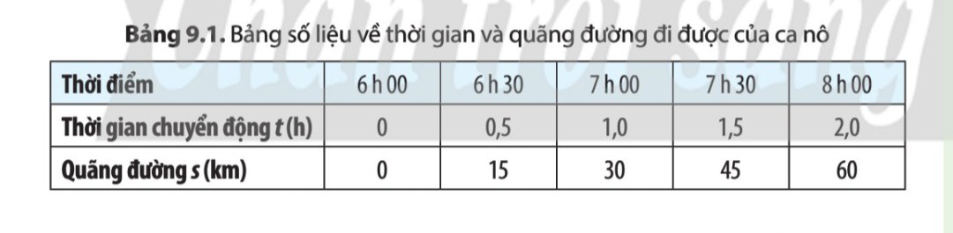  BẢNG HỎI NGẮN – PHIẾU HỌC TẬP SỐ 1  Dựa vào Bảng 9.1, hãy thực hiện các yêu cầu sau:  - Xác định thời gian để ca nô đi được quãng đường 60 km.  - Tính tóc độ của ca nô trên quãng đường 60 km.  - Dự đoán vào lúc 9 h 00, ca nô sẽ đi đến vị trí cách bến bao nhiêu km. Cho biết tốc độ của ca nô không đổi.  Dự kiến sản phẩm của học sinh  - Từ 6h đến 8h là 2,0 h.  - Tốc độ: 60 km/2,0 h = 30 km/h.  - Từ 8 h đến 9 h, ca nô đi thêm quãng đường 30 km. Vậy ca nô đi được đoạn đường tổng cộng 90 km tức là cách bến 90 km.  GV mời đại diện nhóm nhanh nhất lên trình bày sản phẩm và phản biện câu hỏi của các bạn cùng lớp  GV nhận xét tinh thần làm việc của nhóm và chốt vấn đề dựa vào hình 9.1 ở SGK. GV đánh giá, tổng kết về sản phẩm của các nhóm. Sau đó, GV giới thiệu một hình biểu diễn đúng chuẩn theo dõi sự thay đổi của quãng đường theo thời gian và giới thiệu đó là đồ thị quãng đường – thời gian.  2. Cách vẽ đồ thị quãng đường - thời gian.  GV giao nhiệm vụ cho học sinh tìm hiểu cách lập đồ thị quãng đường – thời gian theo các bước 1,2,3 như SGK.  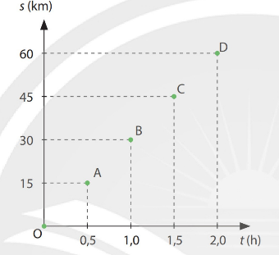  Để HS hiểu rõ thêm, GV có thể gợi ý cho HS một trường hợp đường này là đường gãy khúc, ví dụ như tốc độ của ca nô thay đổi trên một đoạn đường nào đó, ca nô nghỉ không chạy trong một khoảng thời gian trên đường đi,...  GV tổ chức cho HS tính toán lại kết quả câu thảo luận 1 bằng cách dùng đồ thị  Từ kết quả của HS, GV nhấn mạnh về ý nghĩa của đó thị quãng đường - thời gian: Giúp ta đọc nhanh quãng đường đi của vật chuyển động theo thời gian mà không cần tính toán, đồng thời dự đoán quãng đường vật đi được theo thời gian. | -HS các nhóm nhận nhiệm vụ và thực hiện  -HS làm việc nhóm  HS quan sát, lắng nghe và đặt câu hỏi phản biện  HS lắng nghe  HS lắng nghe và trả lời  HS hoạt động nhóm. Tìm hiểu và trình bày lên giấy A0:  Sau khi vẽ được đổ thị, HS sẽ nhận xét được đường nói các điểm O, A, B, C, D là đường thẳng.  HS quan sát Hình 9.2 và tiến hành thảo luận để trả lời: Đường nối các điểm dữ liệu có dạng một đường thẳng nghiêng dóc lên so với trục nằm ngang. Vì nó là một đường thẳng nên ta có thể kéo dài thêm để suy đoán quãng đường đi cho những khoảng thời gian lớn hơn trong hình.  - HS lắng nghe.  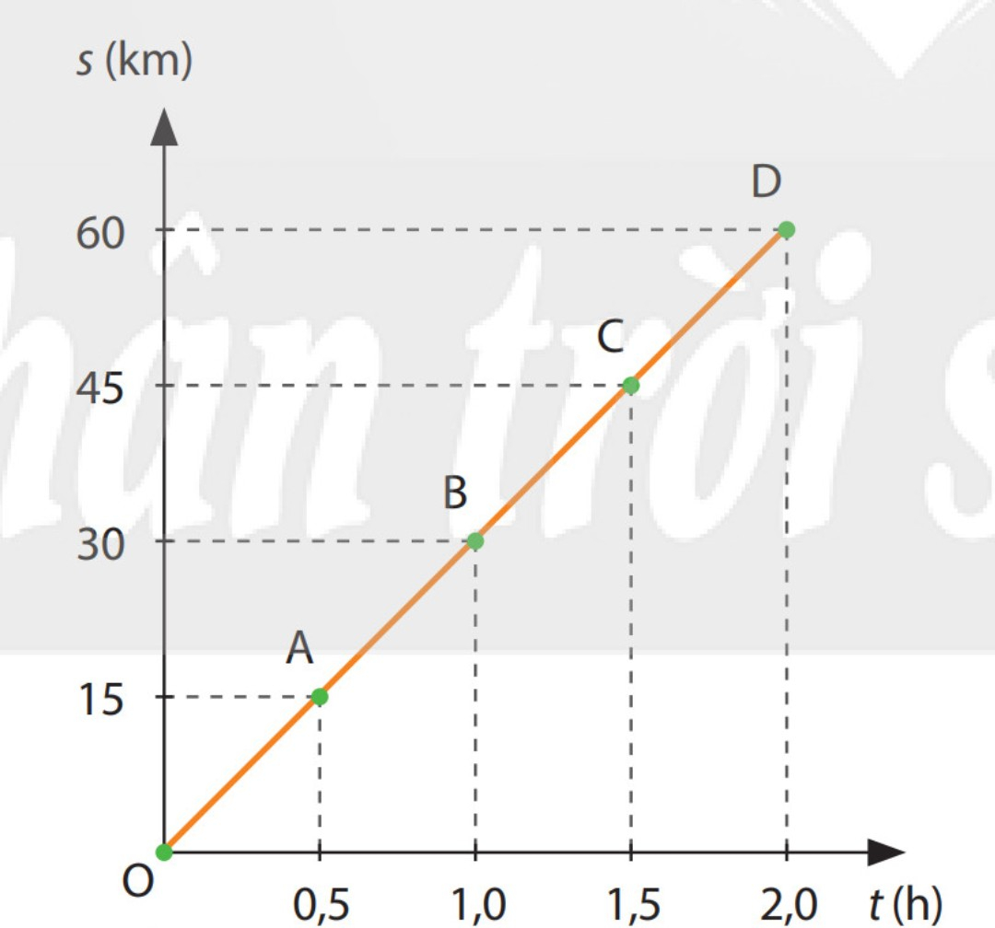  - HS thực hiện tính toán.  Nhìn vào đổ thị ta thấy, sau 1 h ca nô đi được 30 km, sau 2 h ca nò đi được 60 km, vì thế sau 3 h (tức là vào lúc 9 h 00) ca nô đi được 60 + 30 = 90 km.  - HS chép bài vào vở  - HS lắng nghe
Báo cáo kết quả thực hiện  Ý nghĩa của đó thị quãng đường - thời gian: Giúp ta đọc nhanh quãng đường đi của vật chuyển động theo thời gian mà không cần tính toán, đồng thời dự đoán quãng đường vật đi được theo thời gian. | HS trả lời bảng ngắn theo nhóm và một số câu hỏi liên quan  HS nắm được cách vẽ đồ thị quãng đường thời gian và ý nghĩa của nó.
HOẠT ĐỘNG 3: VẬN DỤNG ĐỒ THỊ QUÃNG ĐƯỜNG – THỜI GIAN.
a) Mục tiêu: giúp học sinh biết vận dụng đồ thị quãng đường – thời gian. Từ đồ thị quãng đường - thời gian cho trước, tìm được quãng đường vật đi, tóc độ hoặc thời gian chuyển động.
b) Nội dung: Sử dụng phiếu học tập, hình ảnh và các câu hỏi thảo luận
c) Sản phẩm: Bảng hỏi ngắn, và câu trả lời của học sinh
d) Tổ chức thực hiện:
Hoạt động của giáo viên | Hoạt động của học sinh
Chuyển giao nhiệm vụ  GV chia lớp thành 4 nhóm và yêu cầu các nhóm quan sát Hình 9.3 và đọc thông tin trong SGK để nhận ra được câu tạo của nguyên tử sau đó 4 nhóm trả lời phiếu học tập với nội dung như sau: 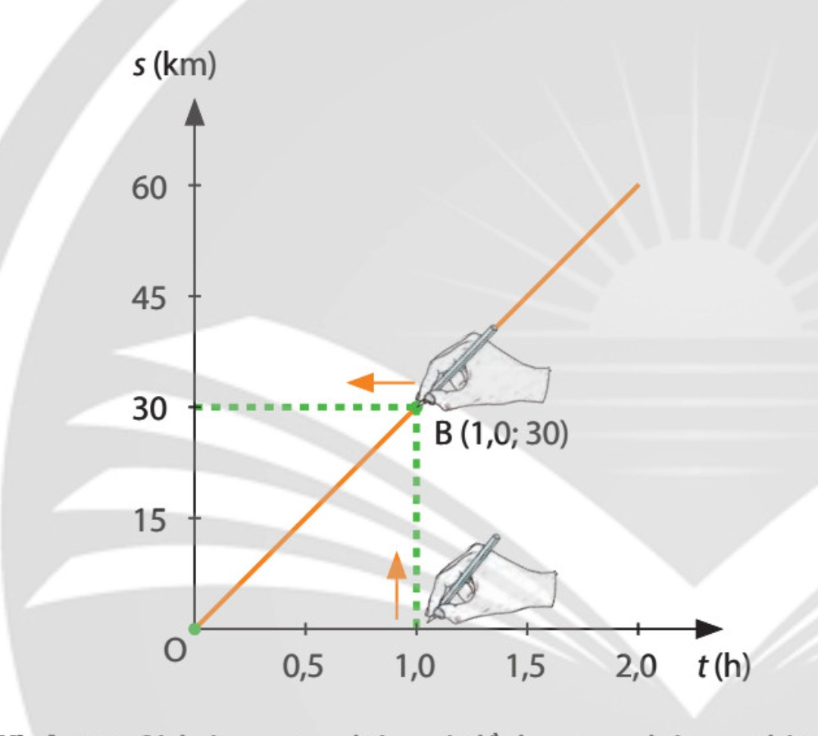  PHIẾU HỌC TẬP SỐ 2  a. Nêu cách tìm: Thời gian để ca nô đi hết quãng đường 60km?  b. Nêu cách tìm tốc độ của ca nô.  c. Cách mô tả một chuyển động bằng đồ thị quãng đường – thời gian có ưu điểm gì?  Dự kiến sản phẩm học sinh  PHIẾU HỌC TẬP SỐ 2  a.Học sinh thực hiện tìm thời gian từ đồ thị. Đáp án: 2h  b. Học sinh tìm tốc độ bằng cách:  $$Tốc độ= \frac{quãng đường đi được 60km}{thời gian đi quãng đường đó 2h}=30km/h$$  c.Đồ thị quãng đường – thời gian giúp ta:  - Có cái nhìn trực quan và nhanh chóng về chuyển động của vật so với bảng dữ liệu.  - Tính toán, dự báo về quãng đường, thời gian; có thể đánh giá, so sánh tốc độ của các vật khác nhau chuyển động mà không cần tính toán.  GV mời đại diện 1-2 nhóm lên trình bày sản phẩm của nhóm mình và trả lời một số câu hỏi của các nhóm bạn và giáo viên. | HS chia nhóm đọc thông tin SGK và nhận phiếu học tập số 1 về hoàn thành  HS trình bày sản phẩm của nhóm và trả lời câu hỏi.  HS lắng nghe và ghi chép kết luận của GV
Báo cáo kết quả thực hiện  Từ đồ thị quãng đường – thời gian cho trước, ta có thể tìm được quãng đường vật đi (hoặc tốc độ, hay thời gian chuyển động của vật) | HS trả lời bảng ngắn theo nhóm và một số câu hỏi liên quan  HS nắm được cách tìm được quãng đường vật đi (hoặc tốc độ, hay thời gian chuyển động của vật)
HOẠT ĐỘNG 4: VẬN DỤNG
a) Mục tiêu: dựa vào nội dung kiến thức, kỹ năng giải bài tập đã học để làm bài tập và trả lời, đề xuất được cách biểu diễn quãng đường đi được của một vật chuyển động thẳng đều theo thời gian; Từ đồ thị quãng đường - thời gian, đế xuất được cách tìm tốc độ chuyển động.
b) Nội dung: vận dụng kiến thức mới học để giải quyết bài tập
c) Sản phẩm: báo cáo bài tập lên bảng trước lớp
d) Tổ chức thực hiện:
Chuyển giao nhiệm vụ
Câu hỏi: Trong trường hợp nào thì đồ thị quãng đường - thời gian có dạng là một đường thẳng nằm ngang?
HS: nhận nhiệm vụ và tiến hành vận dụng kiến thức đã học được để giải bài tập
GV cho HS vẽ đường nằm ngang, xét vị trí vật tại các thời điểm khác nhau.Từ đó nêu được kết luận, nếu vật đứng yên, không chuyển động thì đổ thị là đường thẳng nằm ngang.
Câu hỏi: Từ đồ thị quãng đường - thời gian, đề xuất được cách tìm tốc độ chuyển động.
Dự kiến câu trả lời:
- Từ đồ thị, xác định quãng đường s và thời gian t tương ứng.
- Tính tốc độ của ca nô bằng công thức $v=\frac{s}{t}$
HOẠT ĐỘNG 5: LUYỆN TẬP
a) Mục tiêu: Tái hiện và vận dụng những kiến thức đã học trong bài về đồ thị quãng đường – thời gian.
b) Nội dung: Câu hỏi luyện tập trong phiếu học tập 03. GV thực hiện cho HS trả lời câu hỏi bằng trò chơi trên Blooket hay trên bảng chiếu
c) Sản phẩm: Câu trả lời của các câu hỏi trong phiếu học tập 03.
d) Tổ chức thực hiện:
- HS hoạt động cá nhân trả lời câu hỏi bằng cách giơ bảng hay chọn đáp án trên Blooket ở điện thoại hoặc trên bảng chiếu của GV.
- GV nhận xét và có thể tổng kết điểm.
PHIẾU HỌC TẬP SỐ 3
Câu 1: Đồ thị quãng đường – thời gian mô tả:
- Liên hệ giữa quãng đường đi được của vật và thời gian.
- Liên hệ giữa vận tốc của vật trên quãng đường và thời gian.
- Liên hệ giữa hướng chuyển động của vật và thời gian.
- Liên hệ giữa vận tốc của vật và hướng chuyển động.
Câu 2: Từ đồ thị quãng đường – thời gian của một vật chuyển động ta không thể xác định được yếu tố nào sau đây:
- Quãng đường vật đi được.
- Thời gian vật đã đi.
- Tốc độ của vật chuyển động.
- Khoảng cách của vật so với cây ven đường.
Câu 3: Đồ thị quãng đường – thời gian của vật chuyển động thẳng với tốc độ không đổi có dạng là:
- Đường thẳng song song với trục thời gian.
- Đường thẳng nằm nghiêng với trục thời gian.
- Đường cong.
- Đường gấp khúc.
Câu 4: Lúc 8h một đoàn tàu hỏa rời Hà Nội đi Hải Phòng với vận tốc 30km/h. Sau khi chạy được 90 phút tàu đỗ lại trong sân ga trong 30 phút, sau đó tiếp tục đi về hướng Hải Phòng với vận tốc ban đầu. Đồ thị quãng đường – thời gian của xe trong quá trình chuyển động là:
- 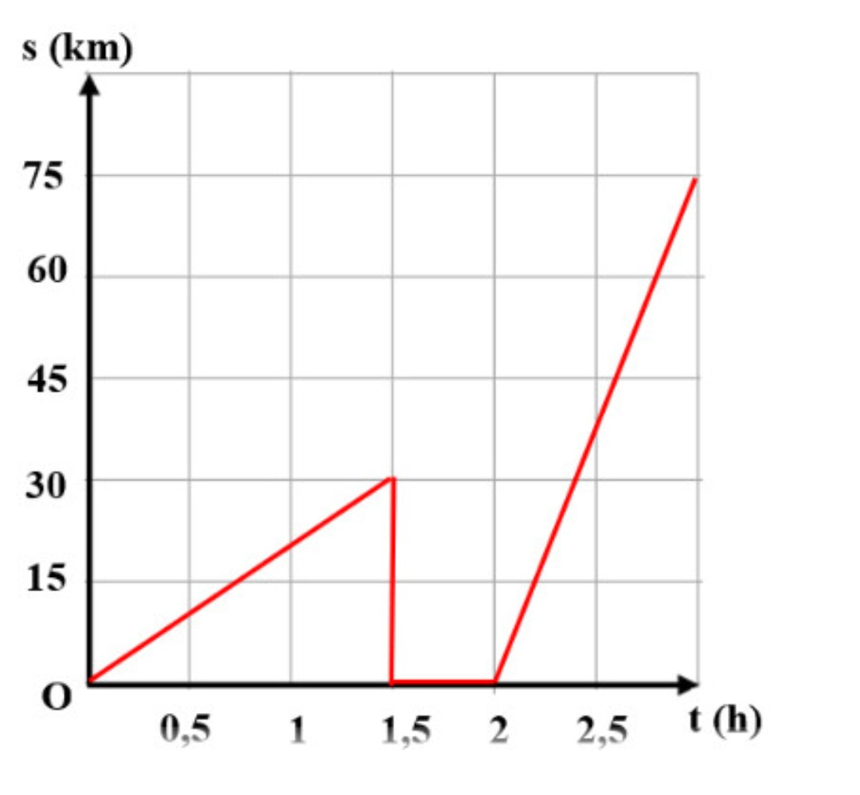
- 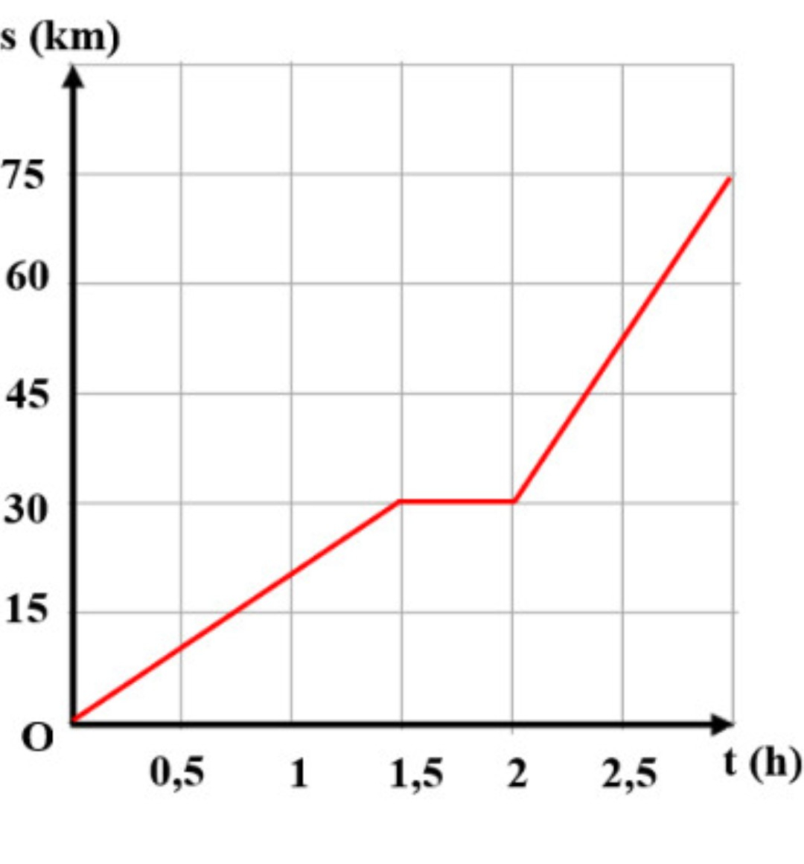
- 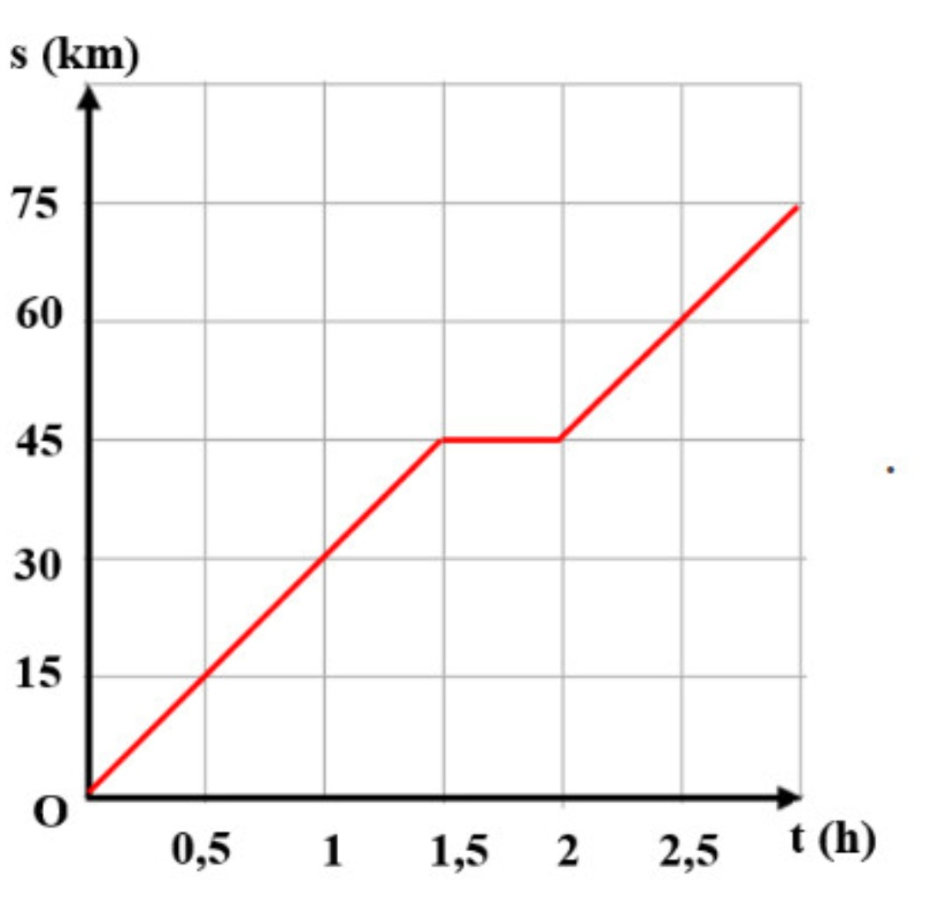
- 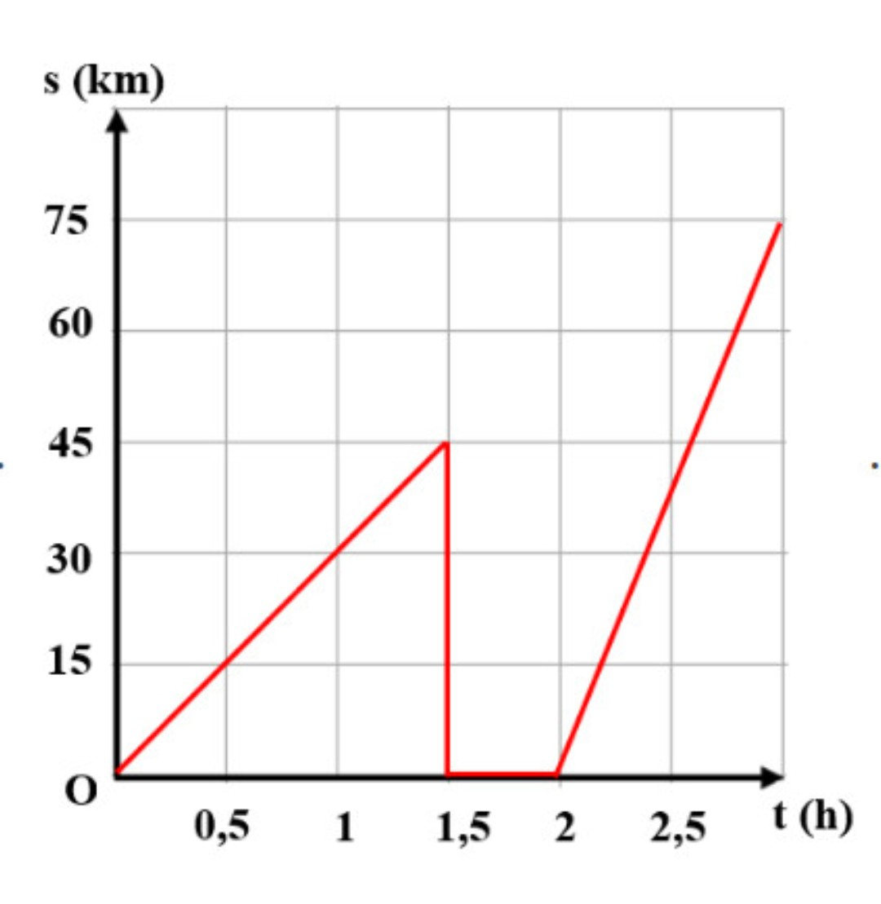
Đáp án: 1A – 2D – 3B – 4C.
a) Mục tiêu: dùng kiến thức, nội dung đã học được để làm bài tập về nhà
b) Nội dung: sử dụng kiến thức, nội dung làm bài tập về nhà
c) Sản phẩm: báo cáo sản phẩm lên bảng vào tiết sau
d) Tổ chức thực hiện
Chuyển giao nhiệm vụ
GV giao bài tập về nhà như sau: thực hiện bài tập số 1 và số 2 ở trang 58 SGK KHTN7
HS nhận nhiệm vụ và thực hiện tại nhà.

--- Hết ---

